Chłodnica kanałowa freonowa - dane techniczne i zastosowanie
W naszym artykule piszemy o danych technicznych a także zastosowaniu chłodnicy kanałowej freonowa, szczególnie podczas ciepłych, miesięcy letnich, Zapraszamy do lektury.

Temperatura w miejscu pracy
Przed nami najcieplejszy sezon w roku mianowicie lato i jego upały. Biorąc pod uwagę, że z roku na rok średnia temperatura w takich miesiącach jak lipiec czy sierpień jest coraz większa warto zwrócić uwagę na systemy wentylacyjne czy też klimatyzacyjne w pomieszczeniach pracowniczych takich jak biura czy hale. Dlaczego o tym wspominamy? Ponieważ zarówno lipiec i sierpień pomimo urlopów są miesiącami pracującymi a w miejscach gdzie temperatura jest za wysoka po prostu ciężko wykonywać codzienne obowiązki. Jednym z elementów, który wpłynie na utrzymanie stałej temperatury w pomieszczeniu jest chłodnica kanałowa freonowa.
Chłodnica kanałowa freonowa - dane techniczne

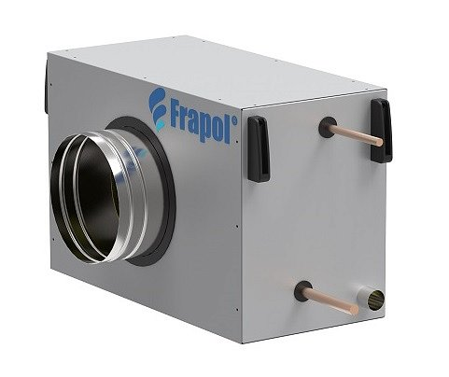
W ofercie cenionego w branży producenta Frapol, specjalizującego się w systemach wentylacji bytowej oraz w centrali wentylacyjnej klimatyzacyjnej znajdziemy takie urządzenie jak chłodnica kanałowa freonowa. Jest to urządzenie które służy do utrzymania precyzyjnie określonej temperatury powietrza co jest szczególnie ważne w pomieszczeniach w okresie letnim. Chłodnice cechuje bardzo duża moc chłodnicza. Obudowa wymiennika czyli chłodnicy wykonana jest ze stali lakierowanej, posiada również izolację termiczną.

